Módulo: Bases de Datos
UT03: Diseño Físico de Base de datos
Actividad de desarrollo: Motores de almacenamiento (MySQL)

1. Objetivo general
Conocer los distintos tipos de motores de almacenamiento que existen en MySQL.
2. Metodología.
Para la realización de esta practica es necesario buscar los comandos en los apuntes publicados en el campus y se pueden apoyar en la web oficial: https://dev.mysql.com/doc/refman/5.7/en/storage-engines.html

3. Material.
Maquina virtual con el sistema operativo Ubuntu y MySQL instalado.

4. Descripción:
Conectate al servidor MySQL con el usuario root y con contraseña y realizar lo siguiente:

4.1 Conectar con el servidor MySQL
Conectate al servidor MySQL con el usuario root y con contraseña, utiliza --prompt para poner XX-nombre-AA (como en el resto de prácticas).

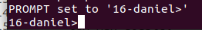

4.2 Mostrar los motores de almacenamiento
Muestra los motores de almacenamiento que soporta nuestro servidor:
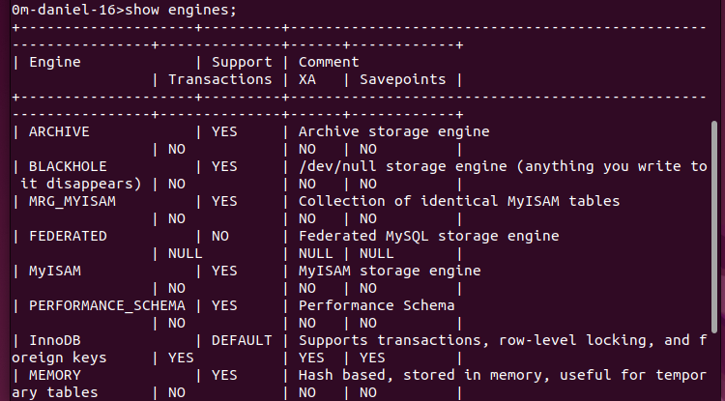

Accede a la bases de datos del tiempo meteorológico creado en la práctica anterior.

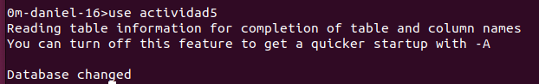

Muestra el motor de almacenamiento usado en la tabla “estación” y “muestra”.
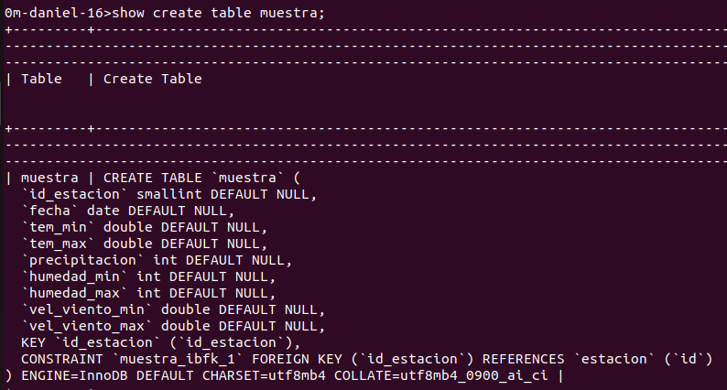

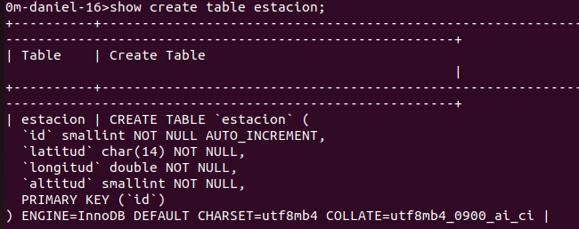

4.3 Indicar el motor de almacenamiento al crear una tabla

Crear una una tabla con el nombre tabla1, con una sólo columna num de tipo int (clave primaria) y con motor de almacenamiento MyISAM.

Muestra el motor de almacenamiento usado en la tabla anterior usando el comando show create.
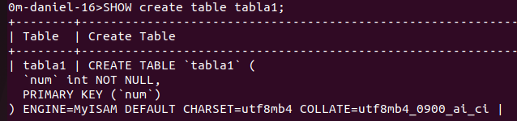

Modifica el motor de almacenamiento de la tabla anterior a InnoDB.
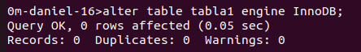

Muestra el motor de almacenamiento usado en la tabla anterior usando el comando show create.
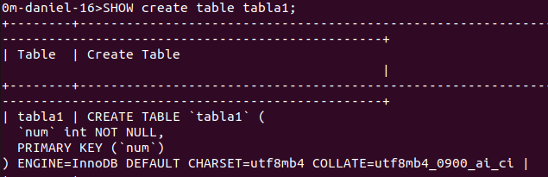

4.4 Modificar el motor de almacenamiento por defecto

Especificar MyISAM como motor de almacenamiento por defecto.
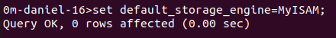

Verifica con show engines; que se ha modificado.
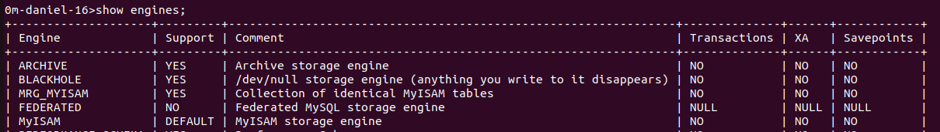

Crear una una tabla con el nombre tabla2, con una sólo columna num2 de tipo int.

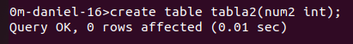

Muestra el motor de almacenamiento usado en la tabla anterior y verifica el motor de almacenamiento
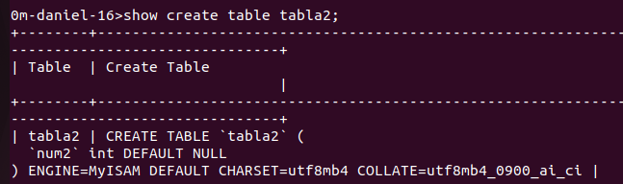

Vuelve a dejar InnoDB como motor de almacenamiento por defecto.

Verifica que se ha realizado el cambio
